Operation breaklight
Operation breaklight is een avondspel dat het beste gespeeld kan worden in een bosrijk gebied. Doel is om alle breaklights van de tegenstander te stelen. Het team dat als eerste alle breaklights van de tegenstander heeft gestolen, heeft gewonnen.
Benodigdheden:
- 30 breaklights in 2 kleuren (dus 15 per team)
- breaklights voor grenslijn.
- loopkaarten (speelkaarten)
Aantal leiding:
Bij het spel is eigenlijk weinig leiding nodig. Slechts om te scheidsrechteren. De leiding kan natuurlijk altijd meedoen.
Het spel
Het speelveld wordt verdeeld in twee gelijke vakken. Voor ieder team is dat een aanvalsvak en een verdedigingsvak (zoals bij korfbal). In het verdedigingsvak van een team worden 15 breaklights van 1 kleur opgehangen. In het midden van het veld is de grenslijn, gemarkeerd door de neutrale kleur breaklights. 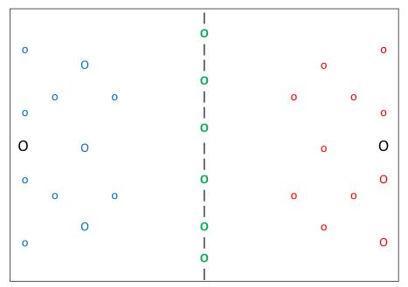
Alle spelers krijgen een speelkaart mee. Deze heb je nodig om je in het spel te bevinden. Zonder speelkaart, mag je niet deelnemen. Het doel van het spel is om de breaklights van de tegenpartij te stelen, zonder getikt te worden. Als je getikt bent, geef je jouw speelkaart aan de tegenpartij. Zelf ga je terug naar de centrale post voor een nieuwe speelkaart. Je kan alleen getikt worden in het aanvalsvak (vak van de tegenpartij). In je eigen vak ben je vrij.
In het verdedigingsvak geldt dat de spelers daar de breaklights kunnen verdedigen door de tegenstander te tikken, voordat zij een breaklight hebben. Zij ontvangen dan de speelkaart van de tegenstander. Deze hoeft niet teruggebracht te worden naar de centrale post. De verdediger blijft op minimaal 1 meter afstand van de breaklights. Niet dichterbij.
Als je een breaklight hebt gestolen ga je naar de centrale post om deze in te leveren. Je kunt dan niet meer getikt worden. Daarna kun je het spel vervolgen.

